RAPORT

Ca urmare a absolvirii cursului Learn how to create an e-learning platform and a website in one week în perioada 28/10/2018 – 3/11/2018, în Tenerife, curs finanțat în cadrul proiectului intitulat Use of technology in adult training for insertion into the labor market prin programul ERASMUS +, mi-am îmbunătățit competențele IT și abilitatea de a folosi limba engleză.
Cursul s-a axat pe aplicații utile la orele de curs și nu numai, care pot dinamiza lecțiile și îi motivează pe elevi să fie mai atenți și implicați în desfășurarea activităților.
Primele aplicații învățate au fost două editoare foto: Snapseed și Photo Grid.
Editorul Snapseed poate prelucra o fotografie și permite alegerea unor stiluri diferite, aplicarea de text, ramă, ajustarea luminozității etc., ca mai apoi fotografia prelucrată să poată fi salvată, postată pe Facebook, trimisă pe e-mail sau WhatsApp.
Cu mai multe opțiuni este aplicația PhotoGrid care, pe lângă editarea unei fotografii, permite realizarea de colaje și de scurte filmulețe. Este foarte ușor de folosit și extrem de utilă pentru ca elevii să rețină informațiile cele mai importante din lecții.
Ambele editoare se pot folosi atât de către profesori cât și de către elevi, extrem de ușor, la lecții de predare, la recapitulare, la proiecte pe teme date sau la prezentarea atractivă a unor activități extracurriculare.
La fizică, disciplina pe care o predau, pot fi folosite pentru: a prezenta o informație nouă sau o scurtă explicație despre o imagine, o prezentare mai interesantă a unei secvențe dintr-o activitate, sintetizarea unor informații, realizarea unor clasificări, prezentarea unor aplicații practice ale unor fenomene, exemplificări.
Aceste aplicații sunt extrem de folositoare pentru toți elevii și, mai ales, pentru cei cu un stil vizual de învățare, necesită un timp foarte scurt de învățare a modului de utilizare și, de aceea, diverse teme pot fi realizate de către elevi pe telefon, în clasă sau acasă.
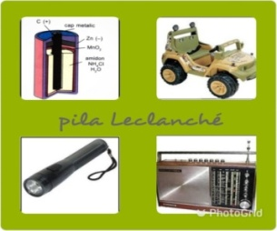
Consider că telefonul mobil poate fi astfel folosit în mod benefic la ore și elevii vor fi mai receptivi la ceea ce învață.
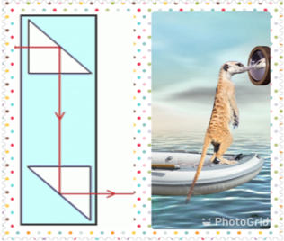
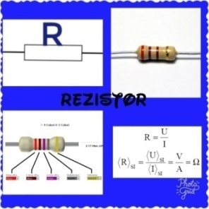
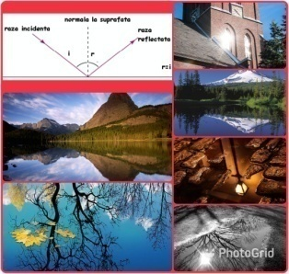
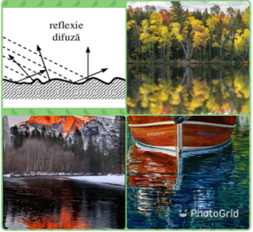
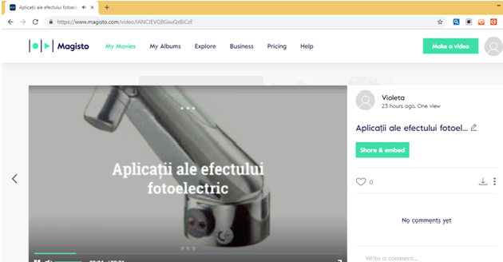
A urmat Magisto sau cum poți crea gratis un filmuleț de 1.15 min pe telefon sau pe calculator. Se pot folosi atât înregistrări video cât și fotografii, maxim 10 în versiunea gratuită, se poate alege stilul și sunetul, poate fi trimis prin e-mail persoanelor spre vizualizare. Poate fi folosit pentru a introduce un subiect, pentru a-i antrena pe elevi în discutarea unui subiect, pentru a da un ritm mai alert lecției în anumite momente, poate fi, de asemenea, utilizat pe o platformă e-learning.

O altă aplicație învățată și interesantă este Lensoo Create deoarece permite înregistrarea explicațiilor pentru o imagine și poate deveni o tablă virtuală. Este restrictivă deoarece nu poate fi folosită pe calculator și laptop, este necesară o tabletă și, în cazul claselor la care predau, nu o pot folosi așa cum mi-aș dori. În cazul claselor de seral, pentru elevii care nu reușesc să ajungă în anumite săptămâni deoarece lucrează schimbul 2 sau 3, ar fi ideală deoarece ar asculta explicații măcar a unor părți din lecție, care sunt mai dificil de înțeles. Se lucrează destul de ușor însă trebuie o atenție mare la înregistrare și pentru ca vocea să se audă clar este nevoie să se vorbească foarte aproape de microfon.
Weebly m-a atras deoarece permite crearea de site-uri, bloguri sau magazine online gratis și, din punctul meu de vedere se pretează foarte bine pentru a realiza un site al școlii atractiv. Se utilizează principiul drag and drop și, deși la prima vedere, ascultând explicațiile, pare extrem de ușor să lucrezi, în momentul în care treci efectiv la lucru constați că ai nevoie de timp, răbdare și pasiune pentru a obține ceva cu impact asupra vizitatorilor. Ca profesor de fizică poți alege să realizezi un blog însă este evident că trebuie să faci această alegere nu în paralel cu folosirea altor platforme deoarece ar necesita foarte mult timp și elevii ar fi puțin derutați.
În altă zi a cursului ne-am axat pe Kahoot! și am fost atrasă de modul simplu de realizare a testelor, de faptul că stârnește competitivitatea și că are, pentru elevi, un feed-back imediat și simpatic afișând un podium al câștigătorilor. Am aplicat un test pe Kahoot! la câteva zile după întoarcerea la catedră și am constatat că a plăcut foarte mult clasei respective, mai mult decât atât, în ora următoare, m-au întrebat dacă mai jucăm. Dacă aș fi anunțat că au test s-ar fi auzit mai mult văicăreli și scuze că mai au test la altă disciplină, așa nu au realizat că le dau tot test.
Kahoot! poate fi folosit la începutul orei pentru verificarea cunoștințelor anterioare, în timpul lecției pentru a verifica gradul de atingere al unui obiectiv sau la sfârșitul orei pentru a vedea dacă lecția și-a atins scopul. Este, ca la orice aplicație, greu până realizezi o bază de date, în acest caz de teste, apoi chiar poate fi folosit și zilnic. Ceea ce este important este că poți vedea progresul clasei, progresul fiecărui elev, în funcție de ceea ce urmărești ca profesor.
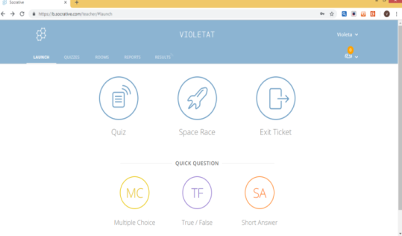
Deși abia în a cincea zi am lucrat efectiv cu Socrative, am ales meniul pentru prânz chiar din a doua zi cu această platformă. Este ideală pentru aplicarea de teste deoarece modul de conectare al elevilor este foarte simplu: Socrative – Student Login – Room Name (este dat de profesor) și click pe Join. Elevilor le apare deja prima întrebare la care trebuie să răspundă astfel că se pierde foarte puțin timp pentru a aplica un test. Se poate răspunde pe telefon, nu necesită proiectarea întrebărilor ca la Kahoot!, nu este nevoie să se intre în laboratorul de informatică ceea ce face ca Socrative să câștige teren în utilizare, față de alte aplicații. Singurul inconvenient este că se poate lucre pe echipe dar nu cu clase mai mari de 20 de elevi. De aceea este nevoie ca profesorul să aibă create mai multe camere. Fiecare profesor poate avea până la 10 camere, publice ori private, cu până la 150 de elevi. Dacă unei camere i se adaugă o listă nu mai este publică și atunci elevii trebuie să introducă numele camerei și ID-ul lor. Având mai multe camere, un profesor poate rula mai multe teste în același timp, este ca atunci când vrei să dai un test pe două sau mai multe numere pentru a te asigura că elevii nu copiază. Întrebările pot fi de alegere, adevărat sau fals și cu răspuns scurt. Fiecărei întrebări i se poate atașa o imagine, pentru motive legate de prezentare acesta poate avea 150x150 pixeli.
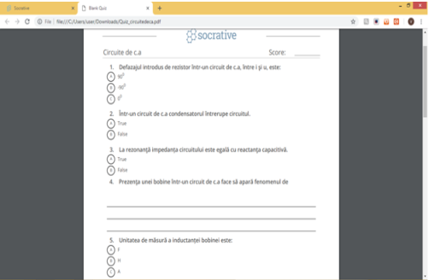
Testul odată creat poate copiat, poate fi descărcat în format pdf și imprimat, poate fi trimis și altor profesori. În momentul aplicării la clasă se poate lansa și opțiunea de amestecare a întrebărilor, cea de afișare a rezultatului final.
Am aplicat deja 2 teste: topirea și solidificarea, respectiv vaporizarea și condensarea la 4 clase. Probleme au apărut în cazul elevilor care nu au telefoane chiar performante, încărcarea întrebărilor făcându-se într-un timp mai lung decât la ceilalți, dacă a existat o conexiune mai slabă la internet, în anumite momente, au fost scoși din test și l-au reluat. Există și erori legate de scrierea unui cuvânt: deși a fost scris cuvântul crește ca răspuns la o întrebare nu la toți elevii a fost validat și a fost nevoie să urmăresc pe raport fiecare răspuns dat.
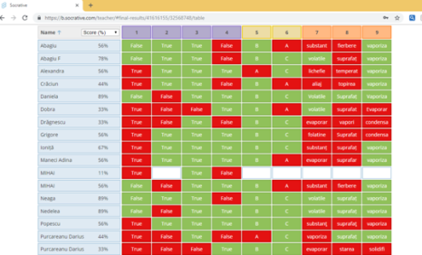
Rezultatele elevilor pot fi observate pe clasă sau cu numele elevilor, în funcție de ceea ce urmărește profesorul să afle.

Ceea ce este de precizat este că folosind help.scocrative.com te poți descurca destul de ușor după explicațiile oferite.
Platforma Edmodo, având avantajul de a fi gratuită, este cea pe care o folosesc la clasa de seral la care predau. Consider că este destul de completă deoarece pot încărca teste, rezumate ale unor capitole, prezentări PowerPoint pentru diferite lecții, teme. Elevii pot vedea notele și explicațiile pentru notele acordate, pot vedea unde au greșit la test și care este răspunsul bun. Este o modalitate ideală de a interacționa cu acești elevi. Este extrem de dificil să menții trează atenția elevilor de la clase de seral, după o zi de muncă și, de aceea, ceea ce postez pe platformă îi ajută foarte mult, fiecare poate parcurge lecția în ritmul propriu și la momentul pe care și-l alege.
Sigur că acest mod de a interacționa cu elevii necesită timp și un efort suplimentar din partea profesorului, Edmodo îl ajută trimițând notificări pe e-mail când un elev încarcă o temă, de exemplu.
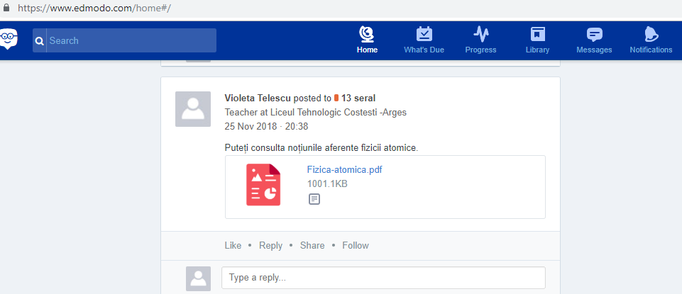
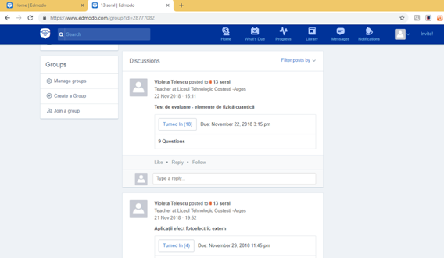
Pot fi trimise invitații pentru profesorii care predau la clasa respectivă.
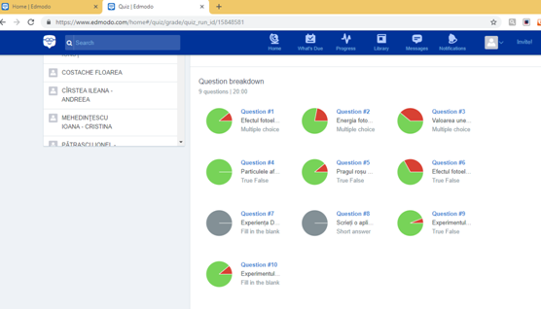
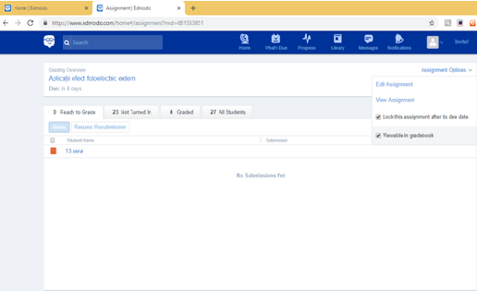
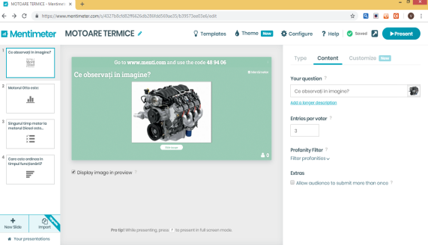

Anki, Mentimeter, Quizlet, Padlet și Paw Toon sunt alte aplicații sugerate de formator, în ultima zi de curs, pentru a fi aplicate la clasă. Nu toate se pretează la orice disciplină, Quizlet mi s-a părut foarte bună pentru orele de limbi străine și prea puțin pentru orele de fizică.
Am încercat, până la data întocmirii acestui raport, să înțeleg mai bine cum se lucrează cu Mentimeter. Întrebările rulează ca o prezentare PowerPoint, nu poți pune mai mult de 2 întrebări dacă nu inviți alte persoane, totul se salvează automat. Elevii pot accesa mergând la menti.com și introducând codul care se generează automat pe fiecare slide, elevii votează în timp real. Aplicația nu este mai spectaculoasă decât Kahoot! Fiecare profesor își poate alege aplicația preferată.
Personal mă voi axa pe utilizarea platformei Edmodo pentru elevii de la clasa de seral, pe Socrative și Kahoot! pentru aplicarea unor teste, pe Photo Grid pentru proiecte date elevilor.
Elevii pot fi motivați, telefonul mobil poate fi integrat în lecții, învățarea poate deveni și mai mult centrată pe elev însă nimic din toate acestea nu se pot realiza fără efort susținut și pasiune din partea profesorului. Va dura ceva timp până la crearea unei liste de teste însă în decursul unui an școlar se pot realiza destul de multe și în următorul an lista se mai pot completa.

Prof. Violeta Telescu

